Консультация для родителей

«Какой вид спорта выбрать для ребенка?»
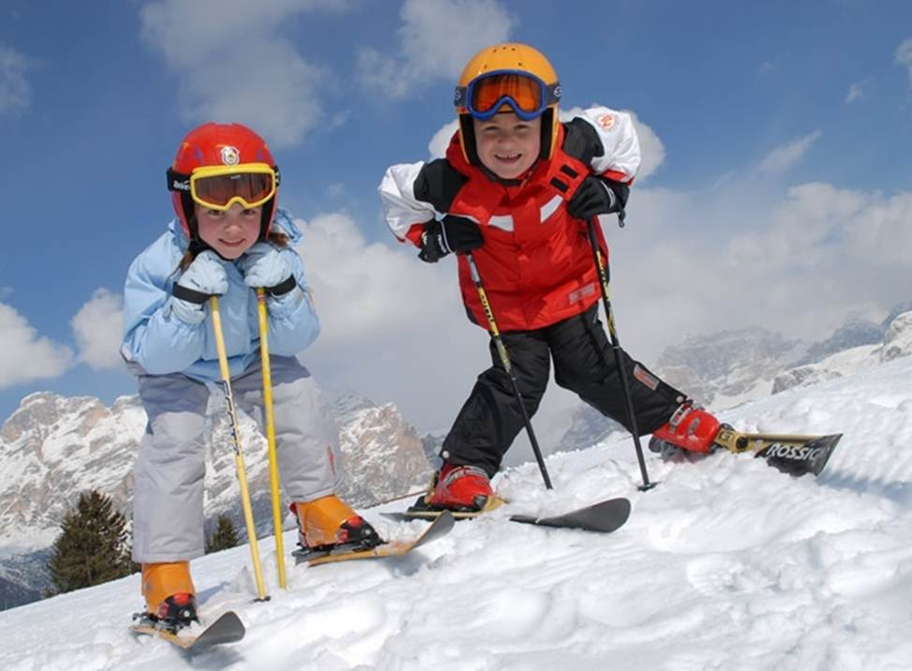
Занятия спортом – это всегда полезно для здоровья. А для своего ребенка вы, бесспорно, желаете самого лучшего. Выбор подходящего вида спорта позволит вам открыть, проявить способности малыша, а также занять его любимым делом.
Современные дети очень активны, энергичны и подвижны. И каждый родитель ищет любые способы, чтобы направить эту энергию в нужное русло. Отличным выходом во все времена были занятия спортом. Отдав своего ребенка в какую - либо секцию, вы не только не ограничите активность своего малыша, но и поможете ему расти крепким, здоровым и подтянутым. По медицинским показаниям дети могут начинать полноценно заниматься спортом уже с трёх лет.
Многие люди не видят различия между спортом и физкультурой, ошибочно считая их близнецами-неразлучниками. На самом деле это разные понятия, хоть и во многом схожие. Как гласит поговорка: «Физкультура лечит, спорт калечит». И в этом изречении есть доля правды. Ведь спортом занимаются ради достижения результата, а физкультурой - для того, чтобы быть здоровым.
Записать ребенка в спортивную секцию рядом с домом не составит труда. Но как не ошибиться? Ведь помимо физической подготовки малыш должен получать от спорта еще и удовольствие. Иначе каждый поход на тренировку будет вызывать у него приступ вселенской тоски. Поэтому родители, прежде всего, должны поинтересоваться у будущего чемпиона (а не у собственного тщеславия), каким видом спорта он хотел бы заниматься.
Если ребенок, проходив в секцию несколько месяцев, откажется продолжать занятия, не упрекайте его. Лучше попытайтесь выяснить причины. Возможно, у малыша не сложились отношения внутри группы. Для ребенка это очень важно, так как спорт - это еще и общение с друзьями. Не стоит реализовывать свои амбиции через малыша. Если девочка мечтает стать балериной, вряд ли ее увлекут занятия боксом или ушу. Как правильно выбрать спортивную секцию, вопрос не праздный. Внимательно присмотритесь к своему ребенку. Нужно, чтобы вид спорта, которым он будет заниматься, соответствовал его характеру. Будьте реалистами, учитывайте интересы и возможности малыша.
Лечим, а не калечим.
Чтобы окончательно определиться с видом спорта для вашего малыша, следует обратить внимание на важную деталь - противопоказания по состоянию здоровья. Малыша с хроническими заболеваниями не стоит отдавать в секции бокса, регби, хоккея, карате. Теннис противопоказан детям с плоскостопием, близорукостью, язвенной болезнью. Занятия футболом и баскетболом могут посещать дети с болезнями сердца, сахарным диабетом, при этом нагрузки стоит сократить до 50-60% от общих нормативов. От занятий сноубордом и фигурным катанием стоит отказаться страдающим высокой степенью близорукости, а также болезнями легких и плевры. Если у ребенка сколиоз или проблемы с сердечно-сосудистой системой, занятия аэробикой и гимнастикой лучше ограничить. Если врач решил, что серьезные спортивные нагрузки могут повредить здоровью малыша, он обязательно должен назначить занятия лечебной физкультурой. Если ваш малыш «Великий нехочуха» и совсем не хочет заниматься спортом, не стоит его заставлять. Ребенку достаточно просто вести подвижный образ жизни: гулять, играть со сверстниками во дворе, ходить пешком и заниматься физкультурой в детском саду.
Советы родителям
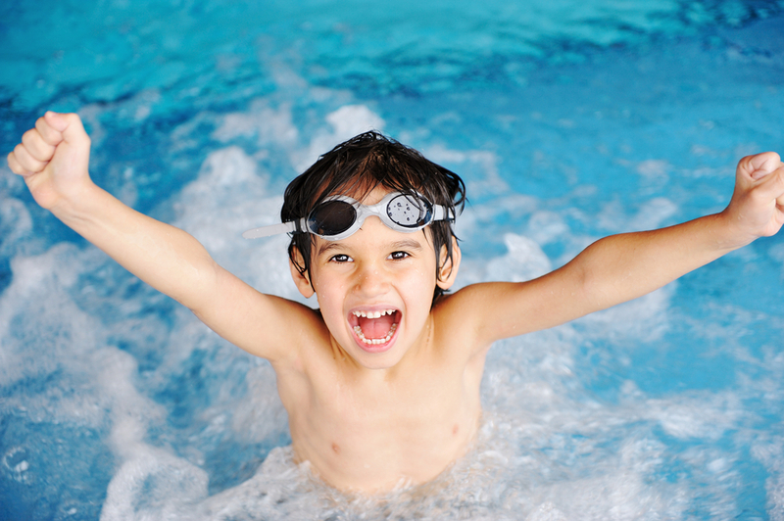
- Купите своему малышу домашний спортивный комплекс (самый простой - «шведская стенка»): он развивает ловкость и гибкость.
- С раннего возраста поощряйте подвижные игры ребенка. Играйте с ним в салочки, в снежки, приучайте к сезонным видам спорта (зимой - лыжи и коньки, летом - футбол, велосипед). Катайтесь и плавайте вместе с малышом, так и веселее, и безопаснее.
- Не давите на ребенка, не заставляйте. Проявите доброжелательность, хвалите его чаще. Именно в спорте вырабатывается чувство ответственности, формируется характер. Но не стоит забывать о том, что занятия спортом принесут пользу лишь в том случае, если ребенок будет делать это с удовольствием.
Немаловажно подобрать своему ребенку именно ту секцию, где он будет чувствовать себя наиболее комфортно, куда будет ходить с удовольствием. Итак, какой же вид спорта выбрать для своего малыша? Чтобы вам было легче, рассмотрим некоторые из них.
Танцы Подойдут для мальчиков и девочек абсолютно любого возраста. Благодаря танцам вы сможете развить чувство ритма, такта у своего чада, улучшить осанку, развить координацию. Безусловно, это еще и очень красиво.
Командный спорт Отлично подойдет для энергичных, общительных детей. Но если ваш ребенок замкнут, стеснителен, командный дух поможет ему раскрыться, проявиться, ведь он (она) попадет в среду своих сверстников, у которых общая цель и общие способы ее достижения. Для девочек больше подойдет волейбол, баскетбол или гандбол. Для мальчиков, абсолютно все: футбол, хоккей, регби и т.д. Тренироваться лучше начинать с более осознанного возраста, где-то с 5-6 лет. Благодаря таким видам спорта ваш ребенок сможет развить ловкость, координацию, скорость, подтянуть мышцы, улучшить осанку, дыхательную и сердечно-сосудистую системы. Противопоказания: дети, болеющие бронхиальной астмой, страдающие близорукостью и плоскостопием, нарушениями в опорно-двигательной системе, дети с язвенной болезнью.
Плавание Большинство врачей рекомендуют практически всем детям начинать именно с плавания. Каждый родитель приобщает своего малыша к водным процедурам с самого рождения. Это не только очень приятно, но и полезно. Благодаря плаванию развиваются все группы мышц, улучшается дыхательная система. Да и вообще ребенок закаляется, а, следовательно, укрепляет свое здоровье. Плавать можно вместе с ребенком. Хорошее настроение, да и усиление иммунитета пойдут вам только в пользу. Противопоказания: болезнь глаз, открытые раны, заболевания кожи.
Боевые искусства Самбо, карате, бокс в последнее время очень распространены у современной молодежи, как у мальчиков, так и у девочек. Занятия боевыми искусствами позволят вашему ребенку научится защищаться (при необходимости), повысят самооценку, усилят внутренний дух, приучат к дисциплине.
Верховая езда Редкий ребенок не любит животных. Это отличный способ совместить приятное с полезным. При езде на лошадях укрепляется осанка, развиваются мышцы спины, таза, бедер, голени. Рекомендовано заниматься детям, достигшим 10 летнего возраста, а также детям, которые страдают психическими расстройствами, болеющим ДЦП. Верховая езда улучшает не только здоровье, но и приносит массу положительных эмоций.
Нередко родители не знают, в каком возрасте следует отдавать ребенка в спортивную секцию. Поэтому стоит прислушаться к рекомендациям Госкомспорта:
5-6 лет - художественная гимнастика (девочки), фигурное катание
7 лет - гимнастика (мальчики), синхронное плавание, теннис, аэробика
8 лет - гольф, футбол, баскетбол, лыжи
9 лет - легкая атлетика, сноуборд, волейбол, биатлон, хоккей, регби
10 лет - велоспорт, конный спорт, фехтование
Подготовила воспитатель: Иванова Ю.В. группа №14

